

Πανεπιστήμιο Δυτικής Αττικής
Σχολή Μηχανικών
Τμήμα Μηχανικών Πληροφορικής και Υπολογιστών

Εργαστήριο Ηλεκτρονικής

ΝΙΚΟΛΑΟΣ ΘΩΜΑΣ
ΑΜ: 21390068
ΤΜΗΜΑ: ΗΛΕΚ 11

ΑΘΗΝΑ
Παρασκευή, 13 Ιανουαρίου 2022
ΤΡΑΝΖΙΣΤΟΡ

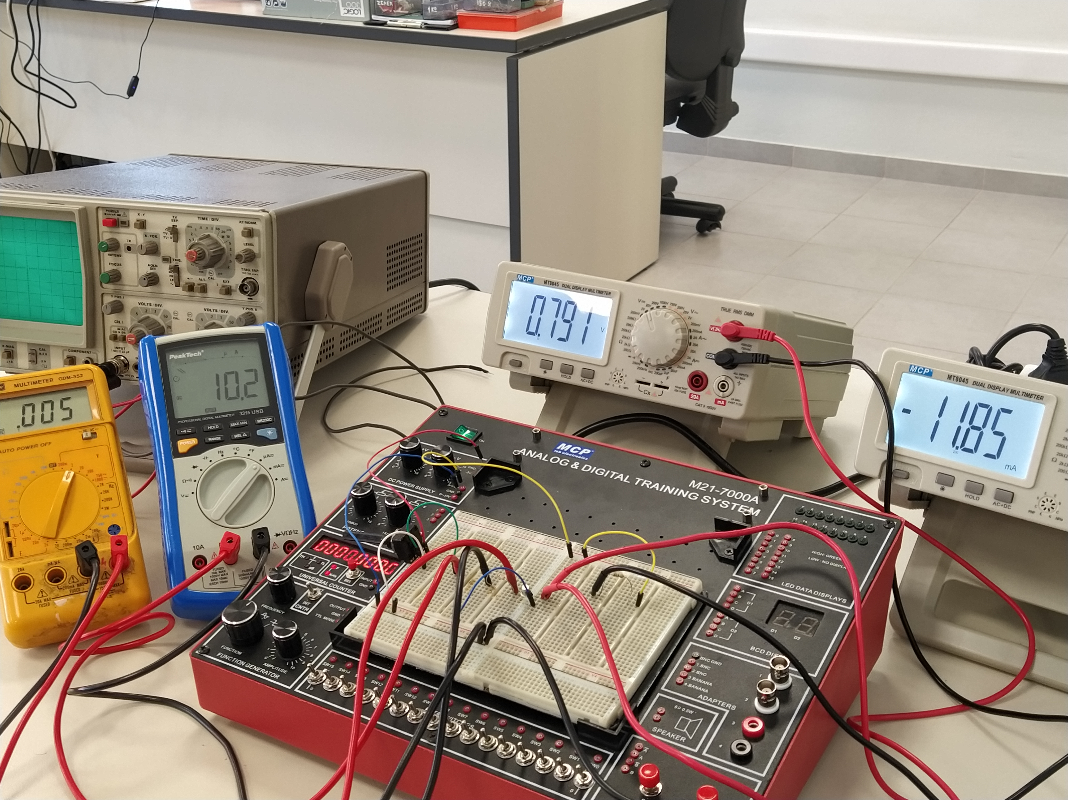

Εικόνα 1: Κύκλωμα με τρανζιστορ και ποτενσιόμετρο.

Χαρακτηριστικές εξόδου Ic = f(Vce)

Vcc (V) |  | 0.1 | 0.3 | 0.6 | 0.9 | 1.5 | 2 | 3 | 4 | 5 | 7 | 9
Ib = 30μΑ | Ic(mA) | 0.14 | 0.5 | 1 | 1.45 | 2.5 | 3.6 | 5.2 | 7 | 9 | 13 | 16
Ib = 75μΑ | Ic(mA) | 0.15 | 0.64 | 1.03 | 1.48 | 2.6 | 3.7 | 5.24 | 7.16 | 9.2 | 13.02 | 16.02
Ib = 130μΑ | Ic(mA) | 0.20 | 0.7 | 1.15 | 1.51 | 2.63 | 3.73 | 5.43 | 7.39 | 9.3 | 13.03 | 16.04

Πίνακας 1: Χαρακτηριστικές εξόδου Ic = f(Vce)

Για Ib = 10μΑ, Ib = 75μΑ, Ib = 130μΑ.
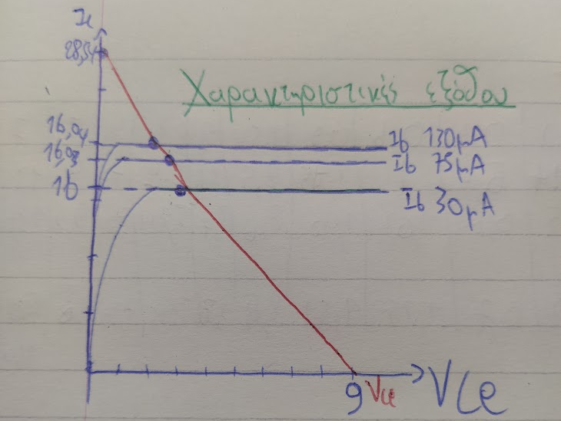

Εικόνα 2: Καμπύλες

Χαρακτηριστικών εξόδων.

Χαρακτηριστικές εισόδου Ib = f(Vbe)

Vbe(V) | 0.2 | 0.3 | 0.4 | 0.5 | 0.55 | 0.58 | 0.6 | 0.63 | 0.65 | 0.68
Ib(mA) | 0.1 | 0.1 | 0.1 | 1.7 | 10 | 22.3 | 49.4 | 114.5 | 209.8 | 417

Πίνακας 2: Χαρακτηριστικές εισόδου

Ib = f(Vbe) για Vce = 0V.

Vbe(V) | 0.2 | 0.3 | 0.4 | 0.5 | 0.55 | 0.58 | 0.6 | 0.63 | 0.65 | 0.68 | 0.7 | 0.72
Ib(mA) | 0.1 | 0.1 | 0.1 | 0.2 | 0.2 | 0.8 | 1.7 | 3.5 | 9.3 | 25 | 36.3 | 162

Πίνακας 3: Χαρακτηριστικές εισόδου

Ib = f(Vbe) για Vce = 7.5V.

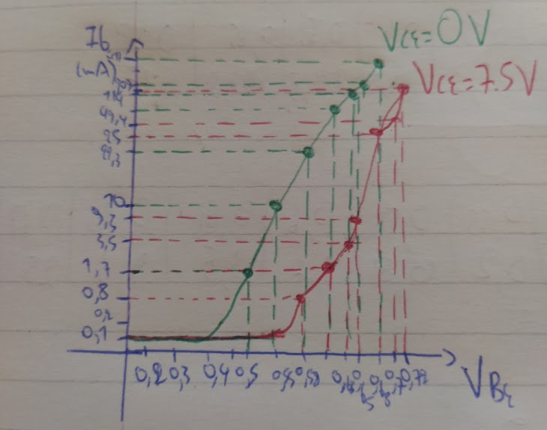

Εικόνα 3: Καμπύλες

Χαρακτηριστικών εισόδων.

ΕΡΩΤΗΣΕΙΣ

3. Το β (hfe) είναι ο συντελεστής ενίσχυσης ρεύματος του transistor. Ο τύπος είναι 2 * β = Δic/Δib. Ο συντελεστής ενίσχυσης για το Σχ. 15 είναι: β = 0.25.

5. α) Θα χρησιμοποιήσουμε τον τύπο: Ρολ = Vce * Ic

Vce(V) | 1.5 | 2 | 3 | 4 | 5 | 7 | 9
Ic(mA) | 200 | 150 | 100 | 75 | 60 | 42.8 | 33.3

Πίνακας 4: Ρολ = 300mW.
β)

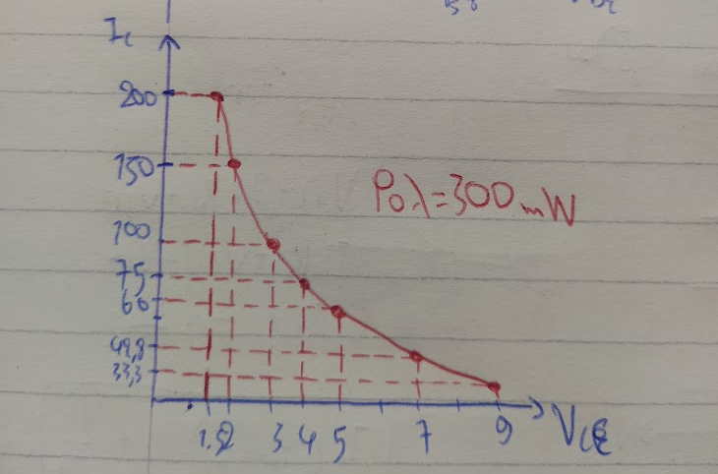

Εικόνα 4: Καμπύλη ολικής ωφέλιμης

ισχύος για Ρολ = 300mW.

Βιβλιογραφία.

--

Οι εικόνες που έχουν χρησιμοποιθεί, είναι φωτογραφίες από τις ώρες του εργαστηρίου.

--

